Acta de Consejo Directivo N° 1644/2022.
29 de agosto de 2022
ACTA N° 1644/2022

En la ciudad de San Salvador, a las once horas del día veintinueve de agosto del año dos mil veintidós, reunidos los miembros del Consejo Directivo de la CORPORACION SALVADOREÑA DE INVERSIONES, en la Sala de Sesiones de la Corporación, ubicada en Avenida Las Buganvilias, número catorce, Colonia San Francisco, en la ciudad de San Salvador, se establece el quórum con la asistencia de: LICENCIADO GUSTAVO ARMANDO AREVALO AMAYA, Director Presidente; LICENCIADO RONY HUEZO SERRANO, Director Vicepresidente; INGENIERO ROMEO GUSTAVO CHIQUILLO ESCOBAR, Director Propietario; LICENCIADO RAFAEL ERNESTO BAIRES FUENTES Director Propietario; LICENCIADO EDWIN ERNESTO LIMA SANCHEZ, Director Propietario; LICENCIADO JOSE GERARDO HERNANDEZ RIVERA, Director Suplente; LICENCIADA EVELYN ESTELA HERRERA MARQUEZ, Director Suplente; y DOCTORA TERESA DEL CARMEN FLORES DE GUEVARA, Director Suplente.

Se da inicio a la presente sesión sobre los siguientes puntos:

- APROBACION DE LA AGENDA.
- LECTURA DEL ACTA ANTERIOR.

- LINEAMIENTOS PARA LA FORMULACION DEL PRESUPUESTO 2023.

- INFORME FINAL DE AUDITORÍA FINANCIERA DE CORTE DE CUENTAS DE LA REPUBLICA DEL PERIODO 2018.
- INFORME FINAL DE AUDITORÍA FINANCIERA DE CORTE DE CUENTAS DE LA REPUBLICA DEL PERIODO 2019.
- ELIMINACION DEL FONDO CIRCULANTE ASIGNADO A LA GERENCIA LEGAL

- APROBACION DE TERMINOS DE REFERENCIA PARA LA CONTRATACION DE SERVICIOS DE MANTENIMIENTO EN EL REMOLCADOR SAN CARLOS BORROMEO DE PUERTO CORSAIN.
- MISION OFICIAL PARA PARTICIPAR EN “XLIV REUNIÓN PORTUARIA DEL ISTMO CENTROAMERICANO, REPICA”- SAN PEDRO SULA, REPUBLICA DE HONDURAS.

DESARROLLO DE LA AGENDA:

- APROBACION DE LA AGENDA.
Se da lectura a la agenda correspondiente a esta sesión, la cual es aprobada por unanimidad por los Directores.
- LECTURA DEL ACTA ANTERIOR.
Se da lectura al Acta 1643 de fecha 17 de agosto de 2022, la cual se firma en este acto.
- INFORMACIÓN CONFIDENCIAL, ART 24 DE LA LAIP.

- INFORMACIÓN CONFIDENCIAL, ART 24 DE LA LAIP.

- INFORMACIÓN CONFIDENCIAL, ART 24 DE LA LAIP.

- LINEAMIENTOS PARA LA FORMULACION DEL PRESUPUESTO 2023.
El Director Presidente somete a consideración del Consejo Directivo los LINEAMIENTOS PARA LA FORMULACION DEL PRESUPUESTO 2023, cede la palabra a la , Jefe UFI, quien expone los instrumentos técnicos y legales para el proyecto de formulación del presupuesto institucional 2023:
- Ley Orgánica de la Corporación. Arts. 62 literal e) y 66 literal a)
- Ley AFI. Art. 29, 32, 33 (priorización del presupuesto para asignación de recursos, elaboración y remisión de proyectos presupuestarios).
- Reglamento de la Ley AFI. Art. 41,45 (Lineamientos, equilibrio Presupuestario y remisión).
- Procedimiento de formulación y aprobación del Presupuesto Institucional, aprobado por la presidencia de CORSAIN.
- Política Presupuestaria 2023 (Para metodología presupuestaria).
- Manual de Clasificación Presupuestaria para las transacciones Financieras del Sector Público.
En consideración de los instrumentos antes mencionados, se presenta para aprobación los Lineamientos Generales para la formulación del proyecto del Presupuesto Institucional 2023:
  - Ajustar la Estructura Organizativa de acuerdo a las necesidades estratégicas, de operación y de cumplimiento normativo legal.
  - Formular el presupuesto de acuerdo a los objetivos estratégicos de la Corporación según PAO 2023 y considerando las fuentes específicas de ingresos como las ventas de bienes y servicios, las disponibilidades de fondos, procurando que sean estimaciones alcanzables.
  - Considerar los proyectos de inversión de acuerdo al PAO 2023, los cuales podrán ser financiados con endeudamiento o con recursos propios dependiendo de las disponibilidades de fondos.
  - No incrementar el rubro de remuneraciones respecto a lo aprobado para el ejercicio 2022.
  - Considerar la contratación de personal eventual para las actividades de reparaciones navales y mantenimientos de acuerdo a las necesidades de Puerto CORSAIN.
  - Formular el presupuesto de acuerdo a las normas de formulación presupuestaria 2023 en lo que aplique a la Corporación, priorizando los gastos indispensables e ineludibles para el funcionamiento y las inversiones en proyectos de CORSAIN.
  - Utilizar recursos propios para el equilibrio presupuestario.
El Consejo Directivo, toma nota de la presentación la cual se agrega al libro de anexos, y ACUERDA:
ACUERDO 4-1644-2022
Aprobar los lineamientos generales para la formulación del Proyecto de Presupuesto Institucional 2023, con el fin de armonizar el Presupuesto con los planes estratégicos y operativos de la Corporación.
- INFORMACIÓN CONFIDENCIAL, ART 24 DE LA LAIP.

- INFORME FINAL DE AUDITORÍA FINANCIERA DE CORTE DE CUENTAS DE LA REPUBLICA DEL PERIODO 2018.
El Director Presidente cede la palabra al , Auditor Interno interino, quien presenta al Consejo Directivo el INFORME FINAL DE AUDITORÍA FINANCIERA DE CORTE DE CUENTAS DE LA REPUBLICA DEL PERIODO 2018, el cual fue visto bueno del Comité de Auditoria; y expone que en nota con número de referencia DA4-020/2022, de fecha 12 de enero de 2022, suscrita por la , Directora de Auditoría Cuatro de la Corte de Cuentas de la República, comunican a la Licda. Violeta Saca Vides, Presidenta de CORSAIN, que se realizará auditoría financiera a la Corporación Salvadoreña de Inversiones, por el período del 1 de enero al 31 de diciembre de 2018.
En fecha 25 de mayo de 2022, se recibe el informe de auditoría, emitido por la Corte de Cuentas, como resultado de la fiscalización al período del 1 de enero al 31 de diciembre de 2018, el cual informa el dictamen de los auditores siguiente:
“ En nuestra opinión, los Estados Financieros, presentan razonablemente en todos los aspectos importantes la situación financiera, los resultados de sus operaciones, el flujo de fondos y la ejecución presupuestaria de CORSAIN, por el periodo del 1 de enero al 31 de diciembre del 2018, de conformidad con Principios y Normas de Contabilidad Gubernamental, establecidos por la Dirección General de Contabilidad Gubernamental del Ministerio de Hacienda, los cuales se han aplicado uniformemente durante el periodo auditado, en relación con el periodo precedente.”
El Consejo Directivo, toma nota de la presentación la cual se agrega al libro de anexos, y ACUERDA:
ACUERDO 6-1644-2022
Darse por enterados del Informe de Auditoría Financiera, emitido por la Corte de Cuentas de la República, por el período del 1 de enero al 31 de diciembre de 2018.
- INFORME FINAL DE AUDITORÍA FINANCIERA DE CORTE DE CUENTAS DE LA REPUBLICA DEL PERIODO 2019.
El Director Presidente cede la palabra al , Auditor Interno interino, quien presenta al Consejo Directivo el INFORME FINAL DE AUDITORÍA FINANCIERA DE CORTE DE CUENTAS DE LA REPUBLICA DEL PERIODO 2019, el cual fue visto bueno del Comité de Auditoria y expone que en nota con número de referencia DA4-653-1/2022, de fecha 19 de agosto de 2022, suscrita por la , Directora Interina de Auditoría Cuatro de la Corte de Cuentas de la República, comunica al Lic. Gustavo Armando Arevalo, Director Presidente de CORSAIN, que se realizó auditoría financiera a la Corporación Salvadoreña de Inversiones, por el período del 1 de enero al 31 de diciembre de 2019.
En fecha 22 de agosto de 2022, se recibe el informe de auditoría, emitido por la Corte de Cuentas, como resultado de la fiscalización al período del 1 de enero al 31 de diciembre de 2019, el cual tiene el siguiente contenido:
“ En nuestra opinión, los Estados Financieros, presentan razonablemente en todos los aspectos importantes la situación financiera, los resultados de sus operaciones, el flujo de fondos y la ejecución presupuestaria de CORSAIN, por el periodo del 1 de enero al 31 de diciembre del 2019, de conformidad con Principios y Normas de Contabilidad Gubernamental, establecidos por la Dirección General de Contabilidad Gubernamental del Ministerio de Hacienda, los cuales se han aplicado uniformemente durante el periodo auditado, en relación con el periodo precedente.”
El Consejo Directivo, toma nota de la presentación la cual se agrega al libro de anexos, y ACUERDA:
ACUERDO 7-1644-2022
Darse por enterados del Informe de Auditoría Financiera, emitido por la Corte de Cuentas de la República, por el período del 1 de enero al 31 de diciembre de 2019.
- ELIMINACION DEL FONDO CIRCULANTE ASIGNADO A LA GERENCIA LEGAL.
El Director Presidente somete a consideración del Consejo Directivo la ELIMINACION DEL FONDO CIRCULANTE ASIGNADO A LA GERENCIA LEGAL, cede la palabra a la , Coordinador Administrativo de Presidencia y expone como antecedente que con fecha treinta de marzo del año dos mil diecisiete el Consejo Directivo bajo acuerdo numero 3-1486-2017, acordó:
  - Aprobar la creación del Fondo Circulante de Caja Chica por un monto de Quinientos dólares, asignado a la Gerencia Legal, con un monto máximo de compra por evento hasta por un valor de cien dólares.
  - Nombrar como responsable del manejo del Fondo Circulante de Caja Chica de la Gerencia Legal, a señorita Flor de María Palacios Mejía, Asistente de la Gerencia Legal.
Por otra parte, con fecha doce de julio del año dos mil dieciocho, el Consejo Directivo en sesión 1544, bajo acuerdo 1-1544-2018 modificó el monto por evento para el pago de los Curadores Ad Litem y otros auxiliares nombrados por los Jueces correspondientes, con un máximo autorizado de gasto por evento de US$100.00 más IVA.
Además, el día veinticuatro de febrero del año dos mil veintidós, en sesión 1626 se llevó por el Consejo Directivo una actualización en los fondos circulantes de la Corporación y bajo acuerdo 6-1626-2022 se acordó mantener la designación para el manejo y custodia de los Fondos Circulantes de Caja Chica, a las empleadas: Licda. , Colaborador de Tesorería, Licda. , Asistente de Gerencia Legal y Licda. , Asistente de la Gerencia de Puerto.
En consideración a los cambios realizados en la estructura organizativa de la Corporación, acaecidos desde mayo a la fecha, y atención a la recomendación de la Unidad Financiera Institucional, bajo informe No 001/2022, de fecha diez de agosto del corriente año, se recomienda al Consejo Directivo, lo siguiente:
- Que en función a los cambios efectuados en la estructura organizativa de la Corporación y considerando la existencia de un fondo circulante en oficinas administrativas, manejado por el Área de Tesorería Institucional, donde se puede requerir fondos para realizar los pagos por gastos emergentes, según los manuales y procedimientos que regulan el manejo del mismo; entre ellos el pago de honorarios profesionales de ejecutores de embargos, curadores Ad litem y demás requeridos por la Unidad Legal relacionados con los procesos administrativos o judiciales iniciados por dicha Unidad, por lo que se recomienda solicitar al Consejo Directivo la eliminación del fondo circulante designado a la Gerencia Legal bajo los acuerdos: 3-1486-2017, 1-1544-2018 y 6-1626-2022.

- Proceder a dejar sin efecto en su totalidad los acuerdos de Consejo Directivo No. 3-1486-2017, mediante el cual se autoriza la creación de dicho fondo y la designación de la Asistente de la Gerencia Legal, .; y el Acuerdo No. 1-1544-2018 mediante el cual se Aprobó la modificación del Acuerdo 3-1486-2017 de la Sesión celebrada a las catorce horas del día 30 de marzo de 2017

- Dejar sin efecto parcialmente el romano II del Acuerdo de Consejo Directivo No. 6-1626-2022, que cita: Mantener la designación para el manejo de los Fondos Circulantes de Caja Chica a las siguientes empleadas: inciso tercero “Fondo Circulante de caja chica Gerencia Legal: Asistente de la Gerencia Legal, .”
El Consejo Directivo, toma nota de la presentación la cual se agrega al libro de anexos, y ACUERDA:
ACUERDO 8-1644-2022
- Darse por enterados del informe elaborado por la , Jefe de Unidad Financiera Institucional No 001/2022.

- Dejar sin efecto en su totalidad el acuerdo de Consejo Directivo No. 3-1487-2017, mediante el cual se autoriza la creación del fondo circulante de la Gerencia Legal y la designación de la Asistente de la Gerencia Legal, .

- Dejar sin efecto totalmente el Acuerdo No. 1-1544-2018 mediante el cual se aprobó la modificación del Acuerdo 3-1487-2017 en el sentido de aprobar el pago de los Curadores Ad Litem y otros auxiliares nombrados por los Jueces correspondientes, como una excepción al monto establecido para realizar el pago por medio de Caja Chica.

- Dejar sin efecto parcialmente el romano II del Acuerdo de Consejo Directivo No. 6-1626-2022, que cita: Mantener la designación para el manejo de los Fondos Circulantes de Caja Chica a las siguientes empleadas: Fondo Circulante de caja chica Gerencia Legal: Asistente de la Gerencia Legal, .

- La Unidad Legal podrá requerir fondos para realizar los pagos por gastos emergentes, según procedimiento autorizado de Fondo Circulante, donde se puede incluir el pago a ejecutores de embargos, curadores Ad litem y demás requeridos por la Unidad relacionados con los procesos judiciales o administrativos u otros gastos relacionados a la gestión de la Unidad Legal.

- INFORMACIÓN CONFIDENCIAL, ART 24 DE LA LAIP.

- APROBACION DE TERMINOS DE REFERENCIA PARA LA CONTRATACION DE SERVICIOS DE MANTENIMIENTO EN EL REMOLCADOR SAN CARLOS BORROMEO DE PUERTO CORSAIN.
El Director Presidente somete a consideración la APROBACION DE TERMINOS DE REFERENCIA PARA LA CONTRATACION DE SERVICIOS DE MANTENIMIENTO EN EL REMOLCADOR SAN CARLOS BORROMEO DE PUERTO CORSAIN, cede la palabra al Ingeniero Leopoldo Zelaya, Gerente de Puerto, y expone como antecedente que mediante acuerdo No. 1-1639-2022 de Consejo Directivo de fecha 5/07/2022, se estableció: “Solicitar al Gerente de Puerto remitir a la brevedad, los términos de referencia para los servicios de mantenimiento del Remolcador San Carlos Borromeo, conforme a la propuesta 1; para ser evaluado por el Consejo Directivo. Estos términos deberá incluir todas las reparaciones necesarias para que la embarcación funcione óptimamente hasta finalizar el año 2022”.
En cumplimiento a dicho acuerdo, se presenta los términos de referencia para la Licitación Pública CORSAIN LP-01/2022 “SERVICIOS DE MANTENIMIENTO A LA ESTRUCTURA DEL CASCO Y CUBIERTA, SISTEMA DE PROPULSIÓN DE REMOLCADOR SAN CARLOS BORROMEO DE PUERTO CORSAIN”. El suministro será contratado en forma total o parcial y de acuerdo a las Especificaciones Técnicas establecidas en las Bases de Contratación.

DESCRIPCIÓN DE LOS TRABAJOS DE LA PRESENTE LICITACIÓN.
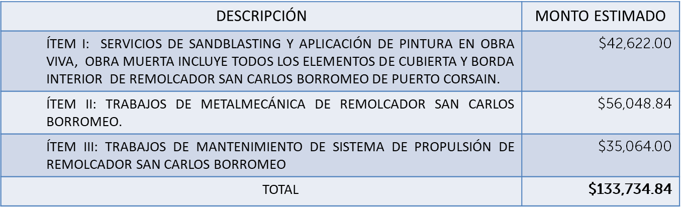
Se presenta al Consejo Directivo la descripción a detalle de cada una de las actividades que se realizarán por ítem I, II y III; así como el cronograma de ejecución de los trabajos.
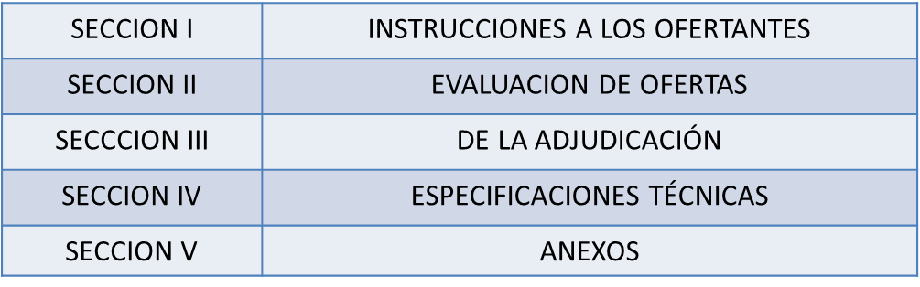
ESTRUCTURA DE LAS BASES

EVALUACION DE OFERTAS
- Documentación legal: la presentación de documentos legales y análisis de los mismos es de cumplimiento obligatorio para los ofertantes.
- Evaluación Financiera:
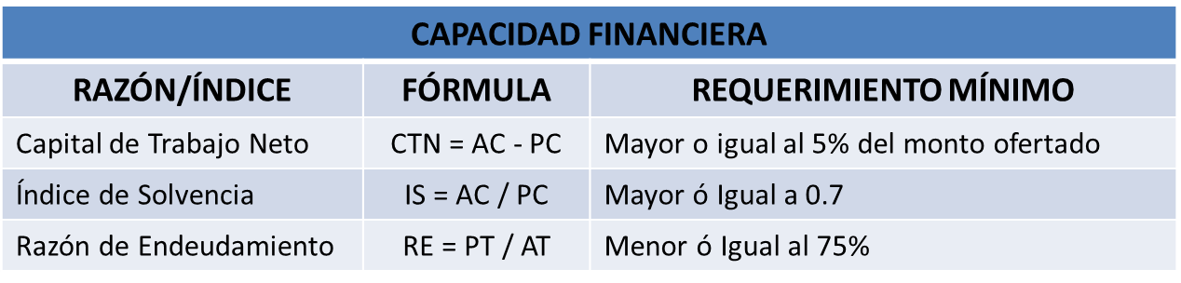
- Evaluación Técnica:
  - Presentación de documentación obligatoria:
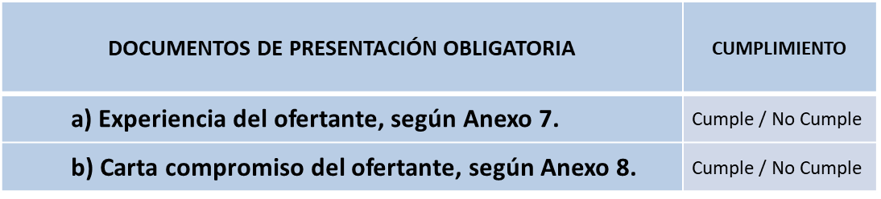

La oferta presentada será NO ELEGIBLE para continuar en el proceso de evaluación, por incumplimiento en la presentación de al menos uno de los documentos antes enunciados.
  - Factores con asignación de puntaje:
Serán consideradas elegibles para la evaluación de la Oferta Económica, aquellos participantes que en la Evaluación Técnica hayan alcanzado los 70 puntos y que hayan cumplido con la presentación en debida forma de los documentos de carácter obligatorio.

GARANTIAS EXIGIDAS: Mantenimiento de oferta, Cumplimiento de Contrato, Buen Servicio, Funcionamiento y Calidad de los Bienes.
PLAZO CONTRACTUAL
El plazo contractual es a partir de la fecha de la Orden de Inicio, hasta el 31 de diciembre de 2022, o bien hasta la fecha que se establezca en caso de ampliación del periodo de vigencia del contrato, o al ejecutarse todos los servicios requeridos.
El Consejo Directivo, toma nota de la presentación la cual se agrega al libro de anexos, y ACUERDA:
ACUERDO 10-1644-2022
- AUTORIZAR la Base de Contratación de la Licitación Pública CORSAIN LP-01/2022 “SERVICIOS DE MANTENIMIENTO A LA ESTRUCTURA DEL CASCO Y CUBIERTA, SISTEMA DE PROPULSIÓN DE REMOLCADOR SAN CARLOS BORROMEO DE PUERTO CORSAIN”
- Autorizar al Presidente de CORSAIN a nombrar a la Comisión Evaluadora de Ofertas, emitir Adendas si fueran necesarias y todo documento resultante para llevar a cabo este proceso de licitación; informando vía correo electrónico las adendas a los miembros del Consejo Directivo, si las hubieren.
- MISION OFICIAL PARA PARTICIPAR EN “XLIV REUNIÓN PORTUARIA DEL ISTMO CENTROAMERICANO, REPICA”- SAN PEDRO SULA, REPUBLICA DE HONDURAS.
El Director Presidente somete a consideración del Consejo Directivo la aprobación para realizar MISION OFICIAL PARA PARTICIPAR EN “XLIV REUNIÓN PORTUARIA DEL ISTMO CENTROAMERICANO, REPICA”- SAN PEDRO SULA, REPUBLICA DE HONDURAS, cede la palabra a la , Coordinador Administrativo de Presidencia y expone como antecedente que la Comisión Centroamericana de Transporte Marítimo (COCATRAM), en su carácter de Organismo Regional, tiene por finalidad atender los asuntos relativos al desarrollo del subsector marítimo y portuario de Centroamérica, y cumpliendo con sus funciones, entre otras, de brindar asistencia técnica a las Empresas Portuarias, ha venido desempeñando el cargo de Secretaría Técnica de las Reuniones Portuarias del Istmo Centroamericano (REPICA), constituyéndose en el foro de mayor participación de la COCATRAM.
En ese contexto se recibió invitación para participar en el evento “XLIV Reunión Portuaria del Istmo Centroamericano, REPICA.”
La Reunión se realizará del 24 al 28 de octubre de 2022, en la Ciudad de San Pedro de Sula, República de Honduras.
Los principales temas de las sesiones de conferencias serán:
Estrategias para la Sostenibilidad, Competitividad y Resiliencia Portuaria, Oportunidades de Desarrollo para el Sistema Portuario en los Países del SICA, Expectativas, Retos, Oportunidades y Tendencias de la Industria Naviera en el Ámbito Latinoamericano, Liderazgo de la Mujer en el Desarrollo Marítimo Portuario de la Región, Retos para el Fortalecimiento de la Gestión Ambiental Portuaria en los Países del SICA, Generando Actividades de Valor Agregado en las Cadenas de Suministro, Seguridad y Protección Portuaria, Digitalización y Automatización Portuaria.
El Director Presidente, manifiesta que en vista de que CORSAIN ha participado en este evento en los últimos años, propone asistir al evento “XLIV Reunión Portuaria del Istmo Centroamericano, REPICA.” y acompañándole en esta misión el Director Vicepresidente, Lic. Rony Huezo Serrano, considerando que el evento es una continuidad de reuniones anteriores, se buscará promover las operaciones y servicios portuarios que brinda el Puerto CORSAIN. La Corporación pagará los costos de pasaje y viáticos de acuerdo al Reglamento Interno de Trabajo vigente.
El Consejo Directivo, toma nota de la presentación la cual se agrega al libro de anexos, y ACUERDA:
ACUERDO 11-1644-2022
- Autorizar al Director Presidente y al Director Vicepresidente, representar a la Corporación Salvadoreña de Inversiones, en el evento “XLIV Reunión Portuaria del Istmo Centroamericano, REPICA” a celebrarse del 24 al 28 de octubre de 2022, en la Ciudad de San Pedro de Sula, República de Honduras.”
- Autorizar el pago de la participación, así como gastos de representación, viáticos y pasaje, para los días del del 22 al 29 de octubre de 2022, para el Director Presidente, de conformidad al Reglamento Interno de Trabajo, relativo a los montos para Misiones en el Exterior.
- Autorizar el pago de la participación, así como gastos de representación, viáticos y pasaje, para los días del del 22 al 26 de octubre de 2022, para el Director Vicepresidente de la Corporación, de conformidad al Reglamento Interno de Trabajo, relativo a los montos para Misiones en el Exterior. El cambio de fechas, en razón de tener compromisos de trabajo adquiridos previamente por la Corporación.
- Autorizar el permiso con goce de sueldo durante el período comprendido de la misión, para el Director Presidente de la Corporación.
- Autorizar al Director Presidente delegar los actos administrativos de CORSAIN en la Licenciada , Jefe de Unidad Administrativa, durante el período del 24 al 28 de octubre de 2022.
No habiendo nada más que hacer constar, se da por finalizada la sesión a las dieciséis horas con quince minutos, del día veintinueve de agosto del año dos mil veintidós.
____________________________  LIC. GUSTAVO ARMANDO AREVALO  AMAYA.  DIRECTOR PRESIDENTE | ______________________________  LIC. RONY HUEZO SERRANO  DIRECTOR VICEPRESIDENTE
_______________________________  ING. ROMEO GUSTAVO CHIQUILLO ESCOBAR.  DIRECTOR PROPIETARIO.  _______________________________  LIC. EDWIN ERNESTO LIMA SANCHEZ.  DIRECTOR PROPIETARIO.  _______________________________  LIC. JOSE GERARDO HERNANDEZ RIVERA.  DIRECTOR SUPLENTE. | _______________________________  LIC. LIC. RAFAEL ERNESTO BAIRES FUENTES  DIRECTOR PROPIETARIO.  ______________________________  LICDA. EVELYN ESTELA HERRERA MARQUEZ.  DIRECTOR SUPLENTE  _______________________________  DRA. TERESA DEL CARMEN FLORES DE GUEVARA  DIRECTOR SUPLENTE.

RAZON DE CIERRE: SE PROCEDE A CERRAR EL PRESENTE LIBRO NUMERO TREINTA Y OCHO, QUE CONSTA DE VEINTISEIS ACTAS DE CONSEJO DIRECTIVO DE CORSAIN, LAS CUALES QUEDARON PLASMADAS EN CIENTO CINCUENTA Y CUATRO FOLIOS UTILES, INCLUYENDO LA RAZON DE CIERRE, DEJANDO CONSTANCIA DE HABERSE NECESITADO CUATRO FOLIOS ADICIONALES PARA TERMINAR LA IMPRESIÓN DEL ACTA NUMERO 1644, DE SESION CELEBRADA EL VEINTINUEVE DE AGOSTO DEL AÑO DOS MIL VEINTIDOS.

SAN SALVADOR, VEINTINUEVE DE AGOSTO DEL AÑO DOS MIL VEINTIDOS.

LIC. GUSTAVO ARMANDO AREVALO
DIRECTOR PRESIDENTE.

